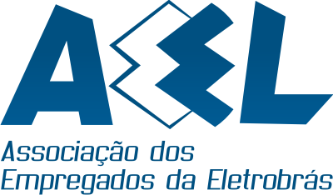

AEEL 30 ANOS
Em Defesa dos Trabalhadores da Eletrobras!

Informe 101/13

TORNEIRA QUEBRADA OU ABERTA?

Uma torneira pingando desperdiça 46 litros de água em um dia e a torneira chamada patrocínios político na Eletrobras gastará mais R$ 10.000.000,00 (dez milhões de reais) até o final do ano.


Não podemos esquecer que em julho a Eletrobras pegou empréstimo junto ao Banco Nacional de Desenvolvimento Econômico e Social - BNDES na ordem de R$ 2,5 bilhões, para capital de “giro”. Segundo informações, o Tesouro Nacional disse que cabe à direção da Eletrobras, os devidos esclarecimentos da operação financeira. Até o momento desconhecemos tais esclarecimentos.

Em situação de penúria, com caixa zerado, as ações desvalorizadas diariamente, trabalhadores insatisfeitos, pois tiveram as negociações do ACT Nacional deste ano levada a dissídio, já que essa direção afirmava não ter como atender aos anseios da classe trabalhadora, contudo esses senhores irresponsáveis vem permitindo ou facilitando que através de patrocínios "fora dos EDITAIS(*)"[1], os dito de "escolha direta", que visam atender pedidos políticos, de amigos de políticos, de parentes de políticos e se bobear até dos cachorros de políticos, SANGRE ainda mais os cofres da viúva.

Como já não bastasse os altos custos com amigos do Rei, ou artigos 37, e outras despesas desnecessárias (e que pelo menos poderiam ser controladas), ainda agregam essa cifra nesses patrocínios, que podem até está "dentro da lei", mas diante da situação atual da Empresa, torna-se imoral, antiética e inconsequente.

Precisamos urgentemente expulsar esses malfeitores da direção da empresa, antes que eles destruam esse patrimônio cinquentenário e de vital importância para o desenvolvimento do país.

Com a palavra o Senhor Presidente da Eletrobras, José da Costa Neto e toda Diretoria.


Dr. Costa Neto, pela cronologia do Bonequinho, já se passaram 457 dias do aniversário do cumprimento das reivindicações dos empregados.

O Bonequinho está aguardando: a construção do Prédio Único, o Ajuste de Curva, a Diminuição dos Artigos 37, etc.

A Diretoria, em 30 de agosto de 2013.

Associação dos Empregados da Eletrobras – AEEL

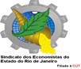

[1] (*) Programa criado com a finalidade de ampliar a democratização do acesso aos recursos destinados anualmente ao patrocínio de projetos incentivados culturais e eventos do setor elétrico.

